札幌での職業講習実施のためのご寄付のお願い

NPO法人 SPAN 理事長 北神 あきら
● ご寄付お願いの趣旨
いつも私どもSPANの活動にご理解とご支援をいただきありがとうございます。
視覚障害者の就労状況は、新規就労は増えているとはいえ、まだまだ厳しいのが現状ですし、就労中に視覚障害を負った方の継続就労も難しく、やむなく退職する人も少なくありません。
また、求職者、在職者を問わず職業訓練は大変重要ですが、パソコンなどICT技能を高めるための訓練実施の体制は十分とはいえません。特に、在職中の視覚障害者への職業訓練は、一部の地域を除いてほとんど行われておらず、職業スキルの向上は個人の努力に委ねられているのが現状だと思います。
一方で、SPANが在職中の視覚障害者に対して実施したアンケートでは、職場から求められているICTスキルは多様化、高度化しており、それらに必ずしも十分に対応できていない方が多くいることも明かとなりました。そして、職業訓練への要望と期待の声が多く寄せられました。
そうした声に少しでも応えるため、SPANは日本郵便からの助成を受けて、2016年10月から2017年2月にかけて、仙台市でフォーラムと支援者研究会、そして3回の職業講習を実施し、参加した方々から多くの反響をいただきました。
その活動を継続・発展させるため、2017年には札幌市で同様の事業を実施したいと計画しており、それに対して皆様のお力をいただきたくお願いをしている次第です。
具体的には、NPO法人 札幌チャレンジドのご協力をいただいて、9月30日～10月2日にフォーラムや支援者向けのセミナーなどを開催した後、3回の職業講習を実施したいと考えています。
フォーラムや支援者向けのセミナーなどは、日本ユニシスグループ 社会貢献クラブ「ユニハート」からのご支援をいただきますが、3回の職業講習は、ぜひ皆様からのお力をいただいて実施したいと思います。それは、多くの方にこの事業を支えていただくことで、職業訓練の必要性を広く社会に発信していくことにより、公的な職業訓練実施への道筋となればとの願いからです。
この趣旨にご賛同いただける方のご支援、ご協力を心からお願い申し上げます。
● 実施事業
9月30日(土) 視覚障害者就労促進フォーラム(企業、関係機関、視覚障害当事者 など対象)
10月1日(日) 視覚障害者就労支援セミナー(支援者、関係機関 など対象)
10月2日(月) 指導者勉強会(支援者 など対象)
11月～2月 職業講習（1回2日間×3回） (視覚障害者対象)
★ このうち、3回の職業講習を皆さまからのご寄付で実施したいと考えています。
● ご寄付募集要項
・ 目標額 ： 45万円(職業講習1回実施＝15万円×3回)
・ 募集期間 ： 2017年5月～10月
・ ご寄付額 ： 1口 10,000円、5,000円、または3,000円
・ お振込先 ： 郵便振替口座
００１５０－２－４０８５９９
スパンフォーラム口
※ 備考欄に「職業講習(札幌)」とご記入ください。
● ご報告
ご寄付や事業実施の状況を、随時SPANのWebサイトで公開するほか、連絡先をお知らせいただいた皆様には、事業が完了した時点で個別に結果をご報告いたします。
● お問合せ先
ご寄付の募集、ならびに今回の事業に関するお問い合わせは、以下までメールでお願いします。
office@span.jp
仙台市で実施した事業

以下は、2016年10月から2017年2月にかけて仙台市で実施された事業の内容です。

＊ 視覚障害者就労促進フォーラム
－目が見えないと働けないと思っていませんか－
・ 日時 ： 2016年10月1日(土) 13:30～17:00
・ 会場 ： 仙台市福祉プラザ 11階 第1研修室
・ 参加者 ： 約85名(聴講者 約70名、発表者・スタッフ 15名)
・ 内容 ： 発表6題（就労中の視覚障害者、上司、支援者、訓練機関 など）
＊ 視覚障害者就労支援者研究会
「できない」を「できる」に変える
・ 日時 ： 2016年10月2日(日) 10:00～15:00
・ 会場 ： 仙台市福祉プラザ 10階 第2研修室
・ 参加者 ： 19名(受講者 14名、スタッフ 5名)
・ 内容 ： 演習、ディスカッション 「支援できない」を「支援できる」に変える
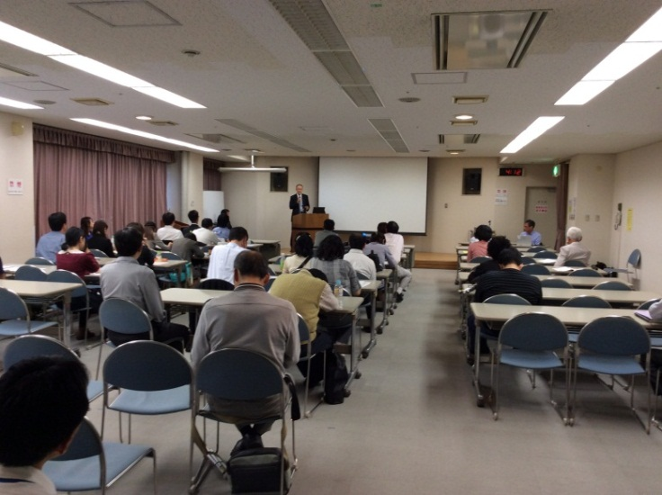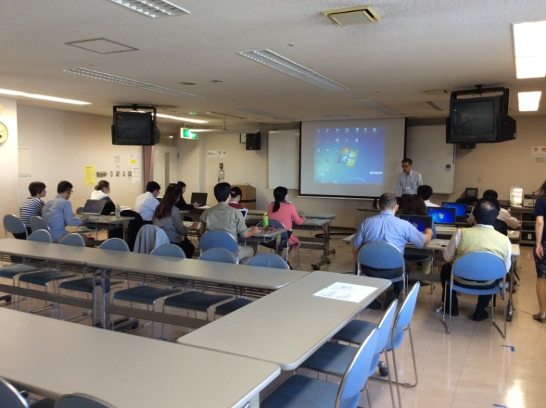
写真 就労促進フォーラム 就労中の視覚障害者と上司の発表 写真 支援者研究会 視覚障害者指導についての講義
＊ 視覚障害者のための職業講習
・ 実施日
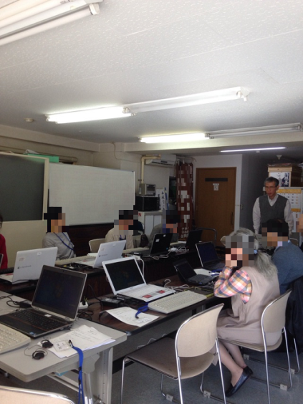
第1回 ： 2016年11月5日(土)・6日(日)
第2回 ： 2017年1月21日(土)・22日(日)
第3回 ： 2017年2月25日(土)・26日(日)
・ 会場 ： 特定非営利活動法人 アイサポート仙台
・ 参加者
第1回 ： 17名(受講者 10名、見学者 3名、スタッフ 4名)
第2回 ： 12名(受講者 9名、スタッフ 3名)
第3回 ： 11名(受講者 8名、スタッフ3名)
・ テーマ
第1回 ： Word・Excel
第2回 ： Outlook・PowerPoint
第3回 ： Excel VBA

写真 仙台市での職業講習
NPO法人 視覚障害者パソコンアシストネットワーク（SPAN）
〒108-0014 東京都港区芝５－29－22 フェリス三田1103 URL: http://www.span.jp/

